A2023131231KK2

答案　(1)见解析图(a)　(2)见解析图(b)　1.46(1.45～1.47均可)　0.71(0.69～0.73均可)

解析　(1)按照实验原理图将实物图连接起来，如图(a)所示。

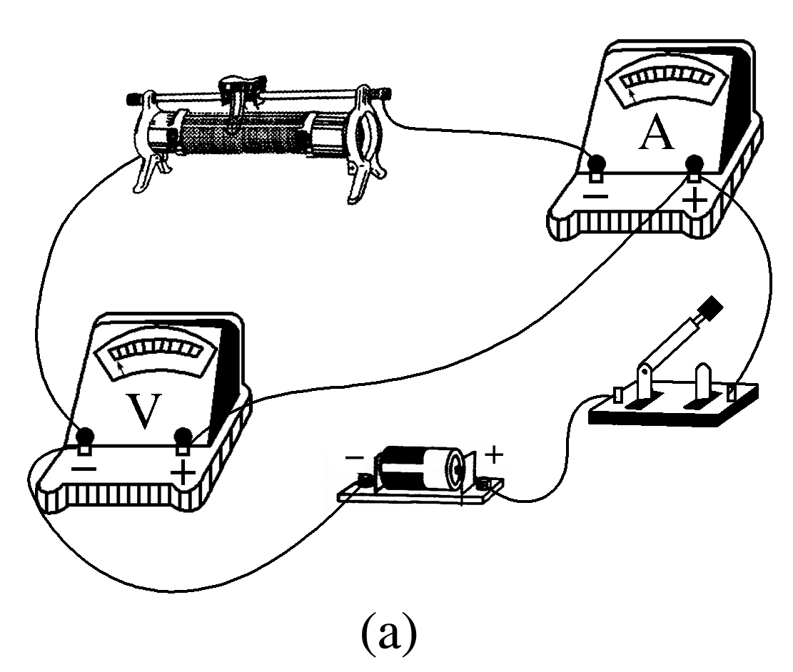

(2)根据*U*、*I*数据在*U*－*I*坐标系上描点画图，如图(b)所示，然后将直线延长，图线交*U*轴于*U*1＝1.46 V，即为电池电动势；图线交*I*轴于*I*＝0.65 A，此时*U*2＝1.00 V，由闭合电路的欧姆定律，得*I*＝，则*r*＝＝ Ω≈0.71 Ω。

